# 目的

确保本次软件工程综合实验文档具有合理且唯一的编号，便于文件的识别、追踪和控制，保证本次软件工程综合实验文件体系有效运转。

# 文档分类组织结构

如图1所示，依据本次软件工程综合实验八个子实验的任务要求建立八个子文件夹，用于存放各子实验阶段对应的产出物，依据实验阶段对文档进行组织分类。此外，附件1和2分别存放本组成员平时开会讨论的会议记录以及指导实验进行的学习材料。

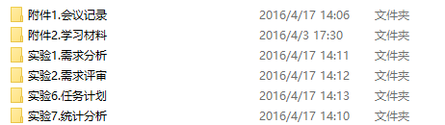

**图1. 文档分类组织结构**

# 命名方法

本次软件工程综合实验文档命名由三部分组成：

第一部分： 配置项名称。如需求规格说明书、评审意见单、项目计划规格说明书等。

第二部分：迭代号/版本号。初始版本号为V1.0，经评审后的改进版本每次加0.01如V1.01，V1.02；

# 更新说明

每次文档版本更新时，需要附上版本更新记录，记录中的字段依次为：版本号、变更时间、修改人、审核人、版本变更原因以及主要变更内容，版本变更记录表如表1所示。

**表1. 版本变更记录表**

